
台北市不動產仲介經紀商業同業公會 函

公會地址：110台北市信義區基隆路1段111號8F-1
公會網址：http://www.taipeihouse.org.tw/
電子郵址：taipei.house@msa.hinet.net
聯絡電話：2766-0022傳真：2760-2255
受文者：各會員公司

發文日期：中華民國104年8月17日
發文字號：北市房仲立字第104112號
速別：普通件
密等及解密條件或保密期限：
附件：
主旨：地政局來函有關公平交易委員會訂於104年9月18日(星期五)下午於該會簡報室(臺北市中正區濟南路1段2之2號13樓)舉辦「公平交易委員會對於不動產廣告等相關行為規範說明會」，轉發會員公司，請 查照。
說明：
- 依據臺北市政府地政局104年8月13日北市地權字第10413967400號函轉公平交易委員會104年8月11日公競字第10414609761號函辦理。
- 地政局、公平交易委員會函文及報名表詳如附件。

正本：各會員公司
副本：



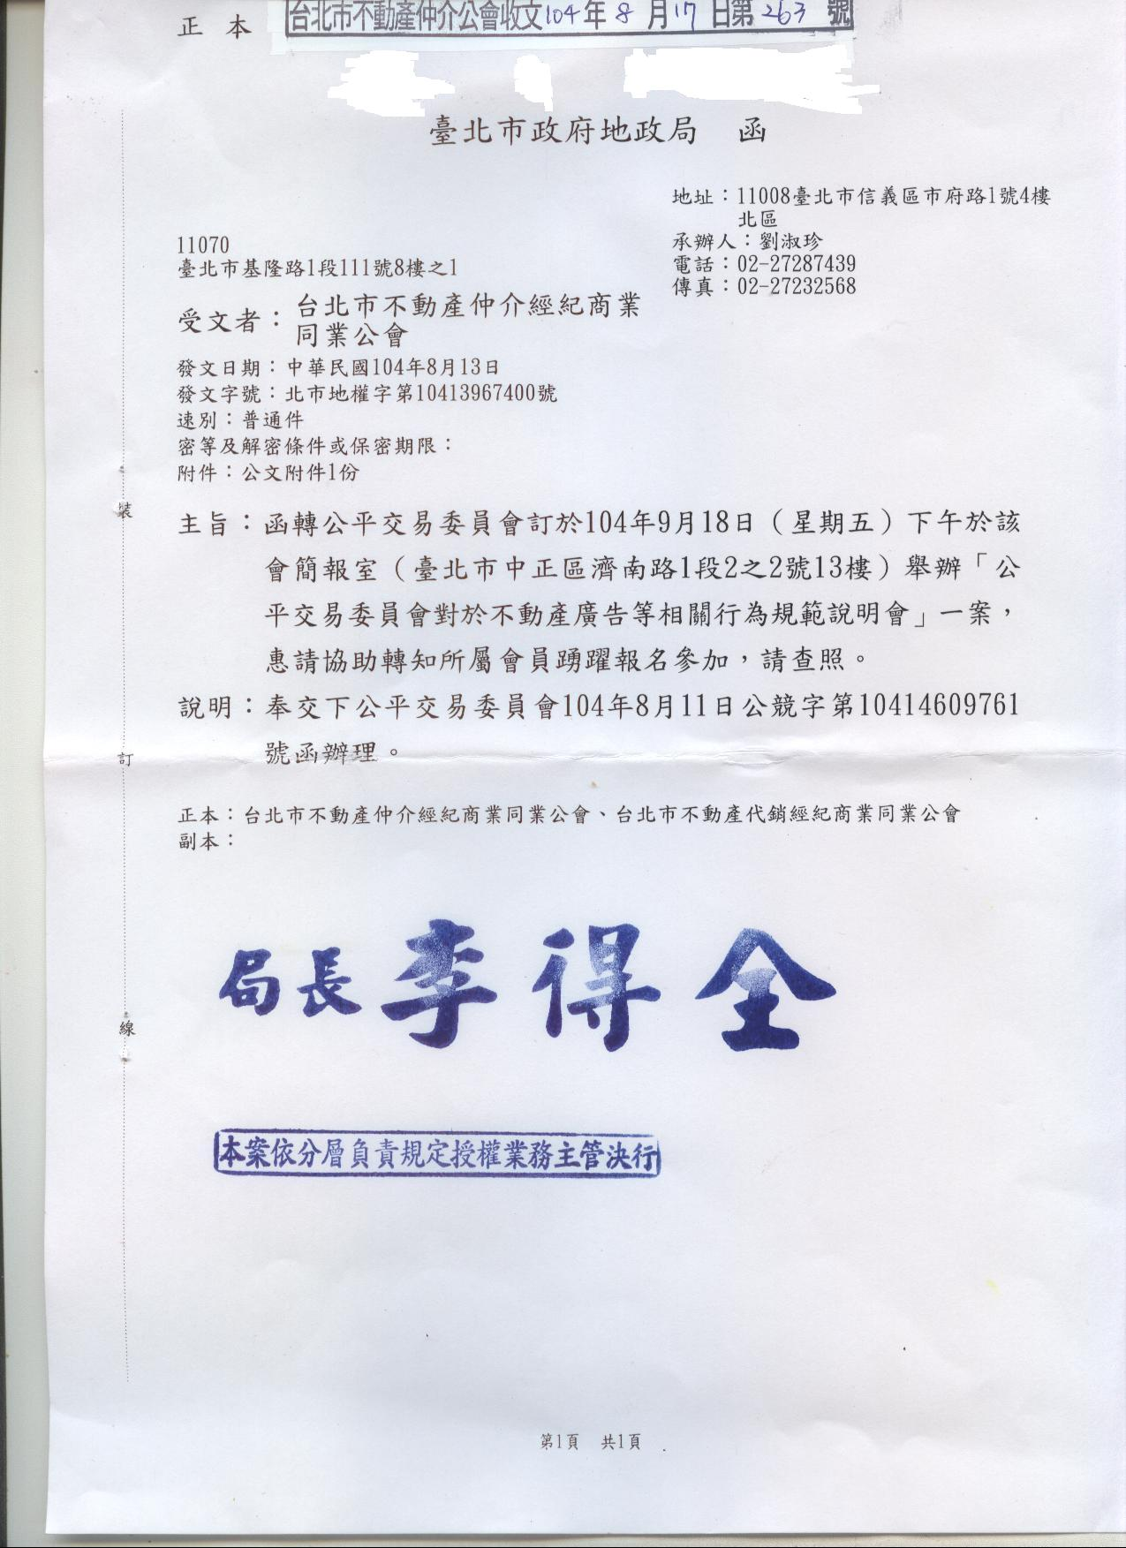

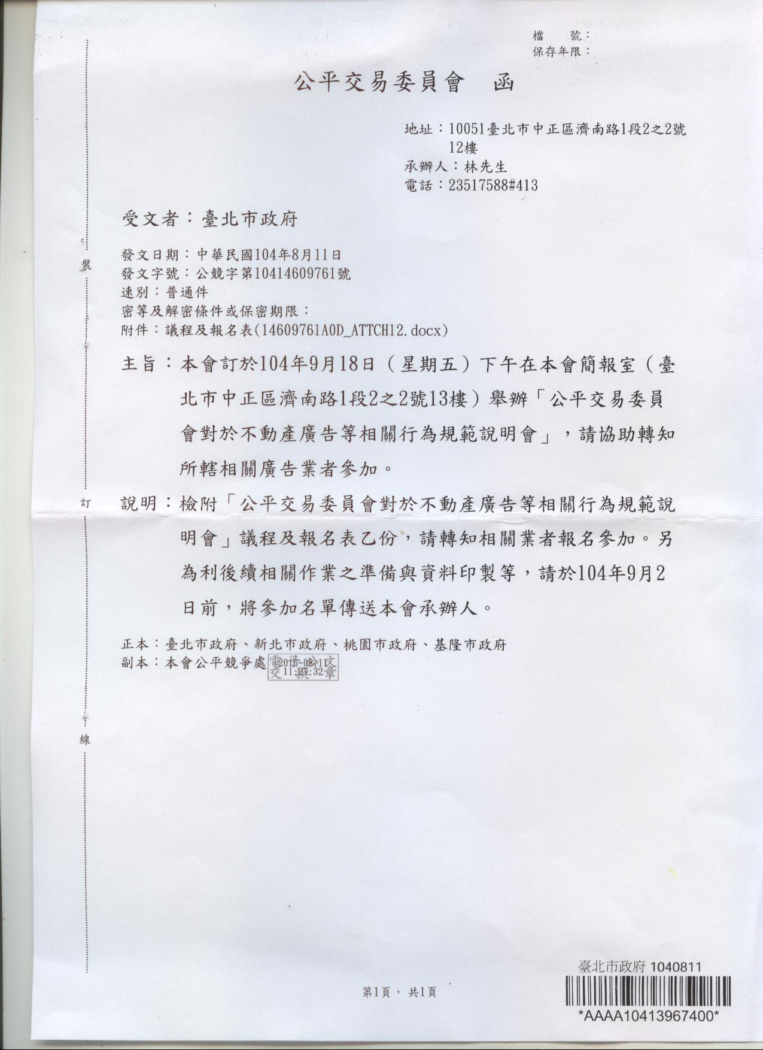

公平交易委員會

對於不動產廣告等相關行為規範說明會
議程

日期：104年9月18日（星期五）下午
地點：公平交易委員會 13樓 簡報室
（臺北市中正區濟南路1段2之2號13樓）

時 間 | 議 程 | 講師
13:40－14:05 | 報到
14:05－14:55 | 公平交易委員會對於不動產廣告之規範 | 公平交易委員會
14:55－15:10 | 中場休息
15:10－16:00 | 公平交易委員會對於預售屋銷售行為之規範 | 公平交易委員會
16:00－16:50 | 綜合座談 | 公平交易委員會

公平交易委員會

對於不動產廣告等相關行為規範說明會
報名表

日期：104年9月18日（星期五）下午
地點：公平交易委員會 13樓 簡報室
（臺北市中正區濟南路1段2之2號13樓）

公司名稱
聯絡人 |  | 電話
聯絡人 |  | 電子郵件
參加人員 | 姓名 | 職稱

備註：
- 報名時間：請於104年9月2日前將報名表傳真至公平會公平競爭處（傳真電話：02-23974983），因座位有限，依報名先後順序，額滿為止。
- 本案聯絡人：林先生（電話02-23517588分機413）。
- 報到時間：下午13時40分至14時05分，會議資料於會場領取。

